Завдання для дистанційного навчання
на період карантину (з 27.04.2020 по 30.04.2020)
4 - В клас
Класний керівник – Волошина Л.О.
Понеділок
27 квітня

Літературне читання | Нижче надіслала сторінки підручника які потрібно прочитати. (с.112-115 (останній абзац не читати))
Математика | Уважно опрацювати відеоурок (надіслала нижче)  № 948, №949– письмово
Українська мова | Уважно опрацювати відеоурок (надіслала нижче)  Впр.339 - письмово
Природознавство | Параграф 42  с. 56-57 – зошит

ПОСИЛАННЯ НА ВІДЕОУРОКИ ТА ТЕСТИ
 | Математика (відеоурок) | https://www.youtube.com/watch?v=UdHmI2K7rEU&list=PLyJ3xLgSdP1AZ5IoUiCmB8FiuCyat5MxO&index=79
 | Укр.мова (відеоурок) | https://www.youtube.com/watch?v=OpWVIRxI29Q&list=PLyJ3xLgSdP1AZ5IoUiCmB8FiuCyat5MxO&index=85
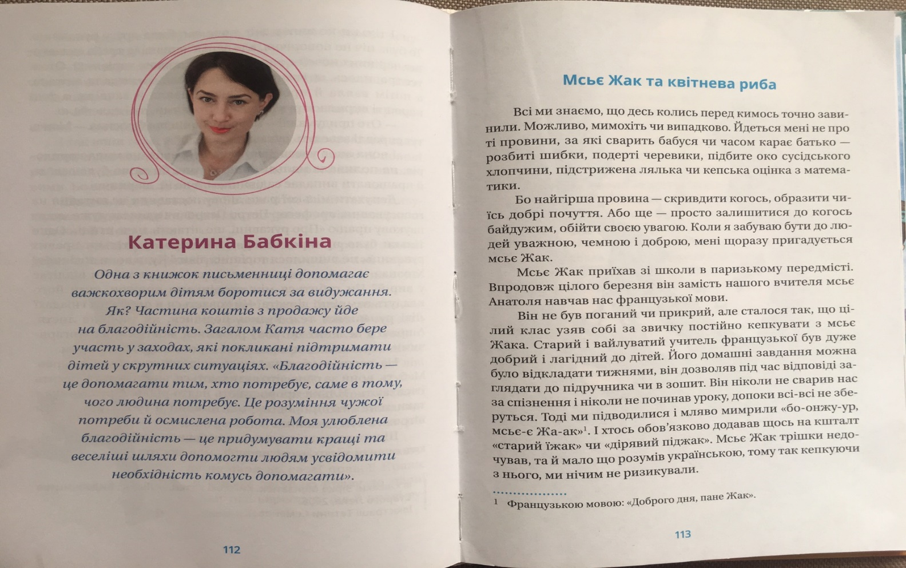
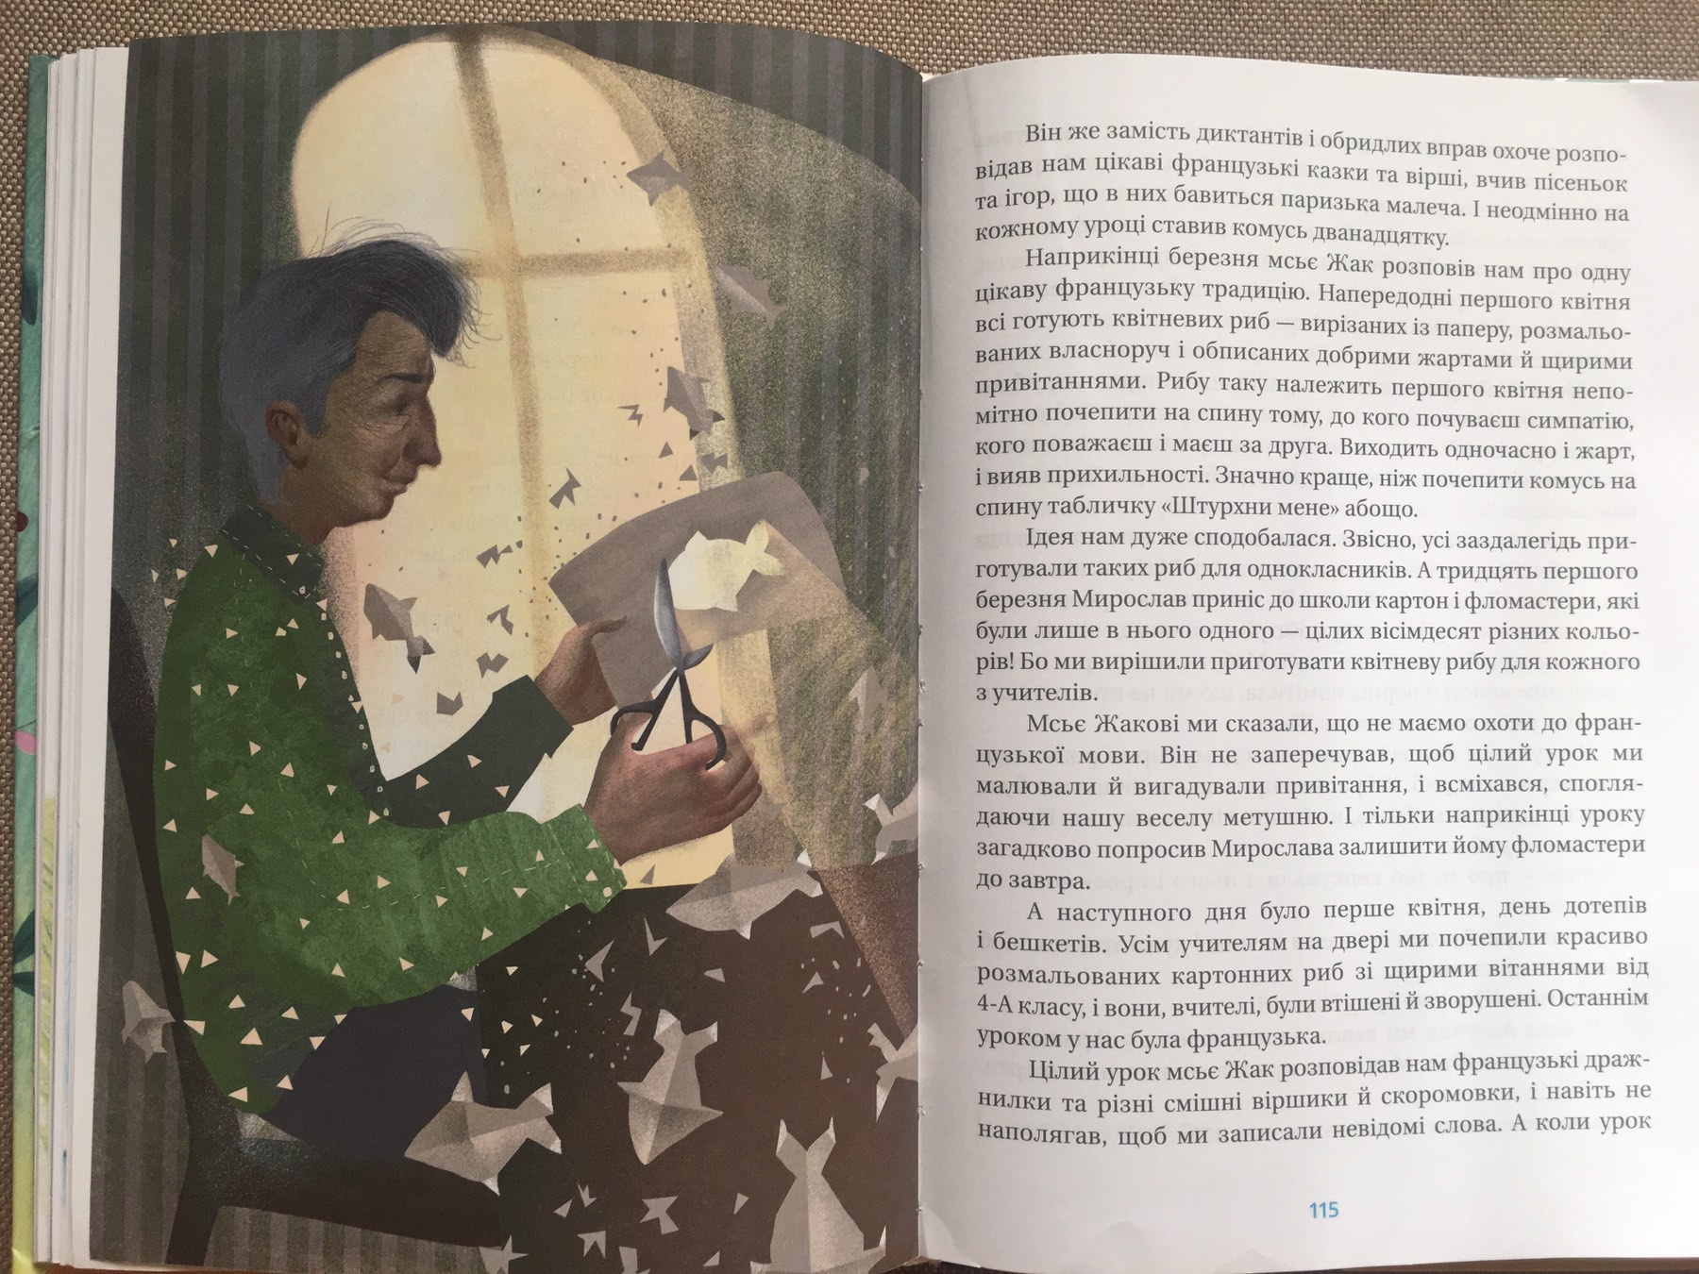
_______________________________________________________________________
Вівторок
28 квітня
Літературне читання | Нижче надіслала сторінки підручника які потрібно прочитати.(с. 115 (останній абзац)- 117)
Математика | Уважно опрацювати відеоурок (надіслала нижче)
Українська мова | Уважно опрацювати відеоурок (надіслала нижче)  Впр. 343, 344 – письмово
Я у світі | Уважно опрацювати відеоурок (надіслала нижче)

ПОСИЛАННЯ НА ВІДЕОУРОКИ ТА ТЕСТИ
 | Математика (відеоурок) | https://www.youtube.com/watch?v=4UWclR-_ur4&list=PLyJ3xLgSdP1AZ5IoUiCmB8FiuCyat5MxO&index=86
 | Я у світі (відеоурок) | https://www.youtube.com/watch?v=EQmjTtSw5-I&list=PLyJ3xLgSdP1AZ5IoUiCmB8FiuCyat5MxO&index=105
 | Укр.мова (відеоурок) | https://www.youtube.com/watch?v=zNAt9xpucjw&list=PLyJ3xLgSdP1AZ5IoUiCmB8FiuCyat5MxO&index=97
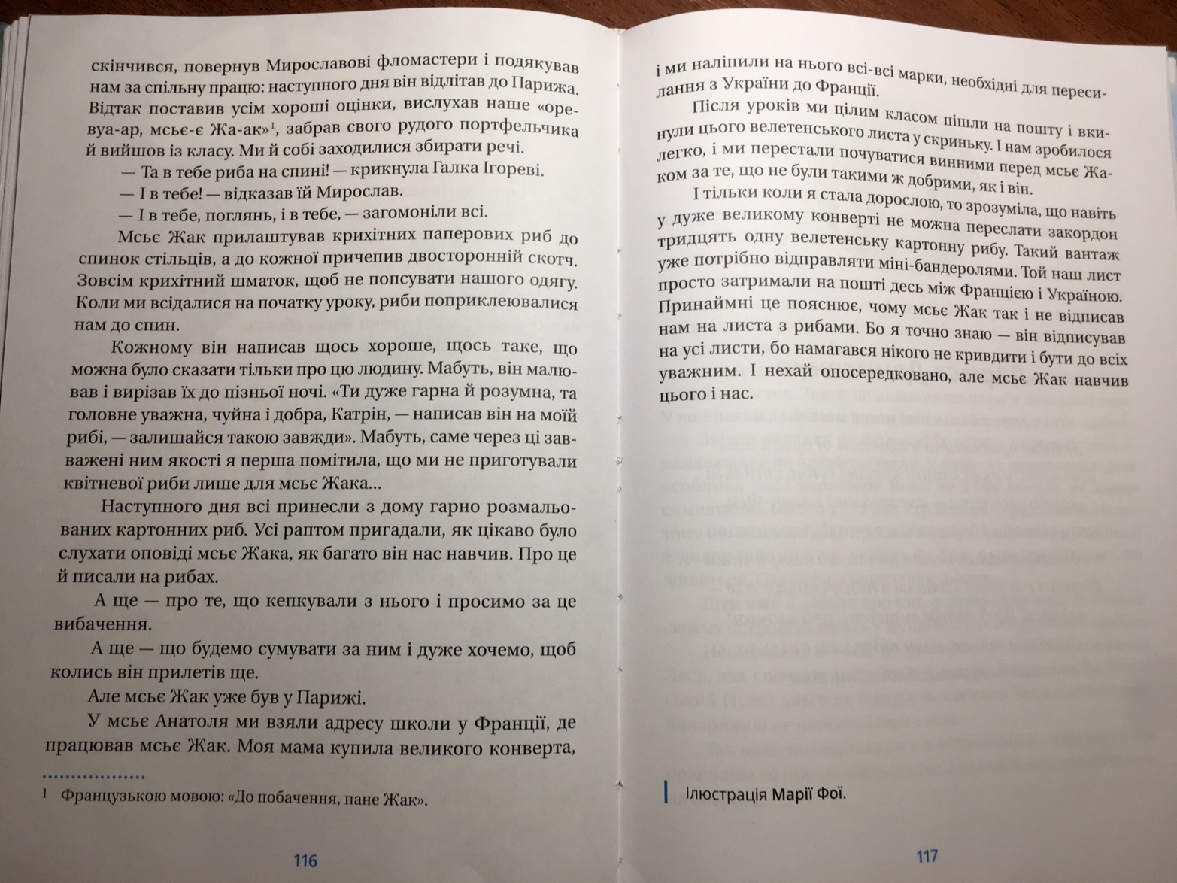
__________________________________________________________________________
Середа
29 квітня
Чит., розум., творимо. | с.231– 232 – читати, переказувати.
Математика | Уважно опрацювати відеоурок (надіслала нижче)  №957, № 958 – письмово.
Природознавство | Параграф 42  с. 58-59 – зошит
Основи здоров’я | с.151 – 153 - підручник  с.59 – 60 - зошит
Англ.мова | І група – виконувати завдання у друкованих зошитах  ІІ група – підручник Тема 5 «Місто», уроки 1-10  Робочий зошит уроки до теми «Місто»

ПОСИЛАННЯ НА ВІДЕОУРОКИ ТА ТЕСТИ
 | Математика (відеоурок) | https://www.youtube.com/watch?v=CQkBgZplw_k&list=PLyJ3xLgSdP1AZ5IoUiCmB8FiuCyat5MxO&index=98

______________________________________________________________________
Четвер
30 квітня
Літературне читання | Нижче надіслала сторінки підручника які потрібно прочитати. (с.130-133)
Українська мова | Уважно опрацювати відеоурок (надіслала нижче)  Виконати контрольну роботу (обов’язково надіслати мені СЬОГОДНІ на перевірку)
Риторика | Урок 28
Математика | Уважно опрацювати відеоурок (надіслала нижче)  №966, № 967 – письмово.

Через те, що завтра (1 травня) – ВИХІДНИЙ, а у нас ще велика кількість неопрацьованих уроків з математики, сьогодні опрацьовуємо додатковий урок математики!

ПОСИЛАННЯ НА ВІДЕОУРОКИ ТА ТЕСТИ
 | Укр.мова (відеоурок) | https://www.youtube.com/watch?v=xThJiqCIBFo&list=PLyJ3xLgSdP1AZ5IoUiCmB8FiuCyat5MxO&index=110
 | Математика (відеоурок) | https://www.youtube.com/watch?v=XPkSM3AnV7Q&list=PLyJ3xLgSdP1AZ5IoUiCmB8FiuCyat5MxO&index=103
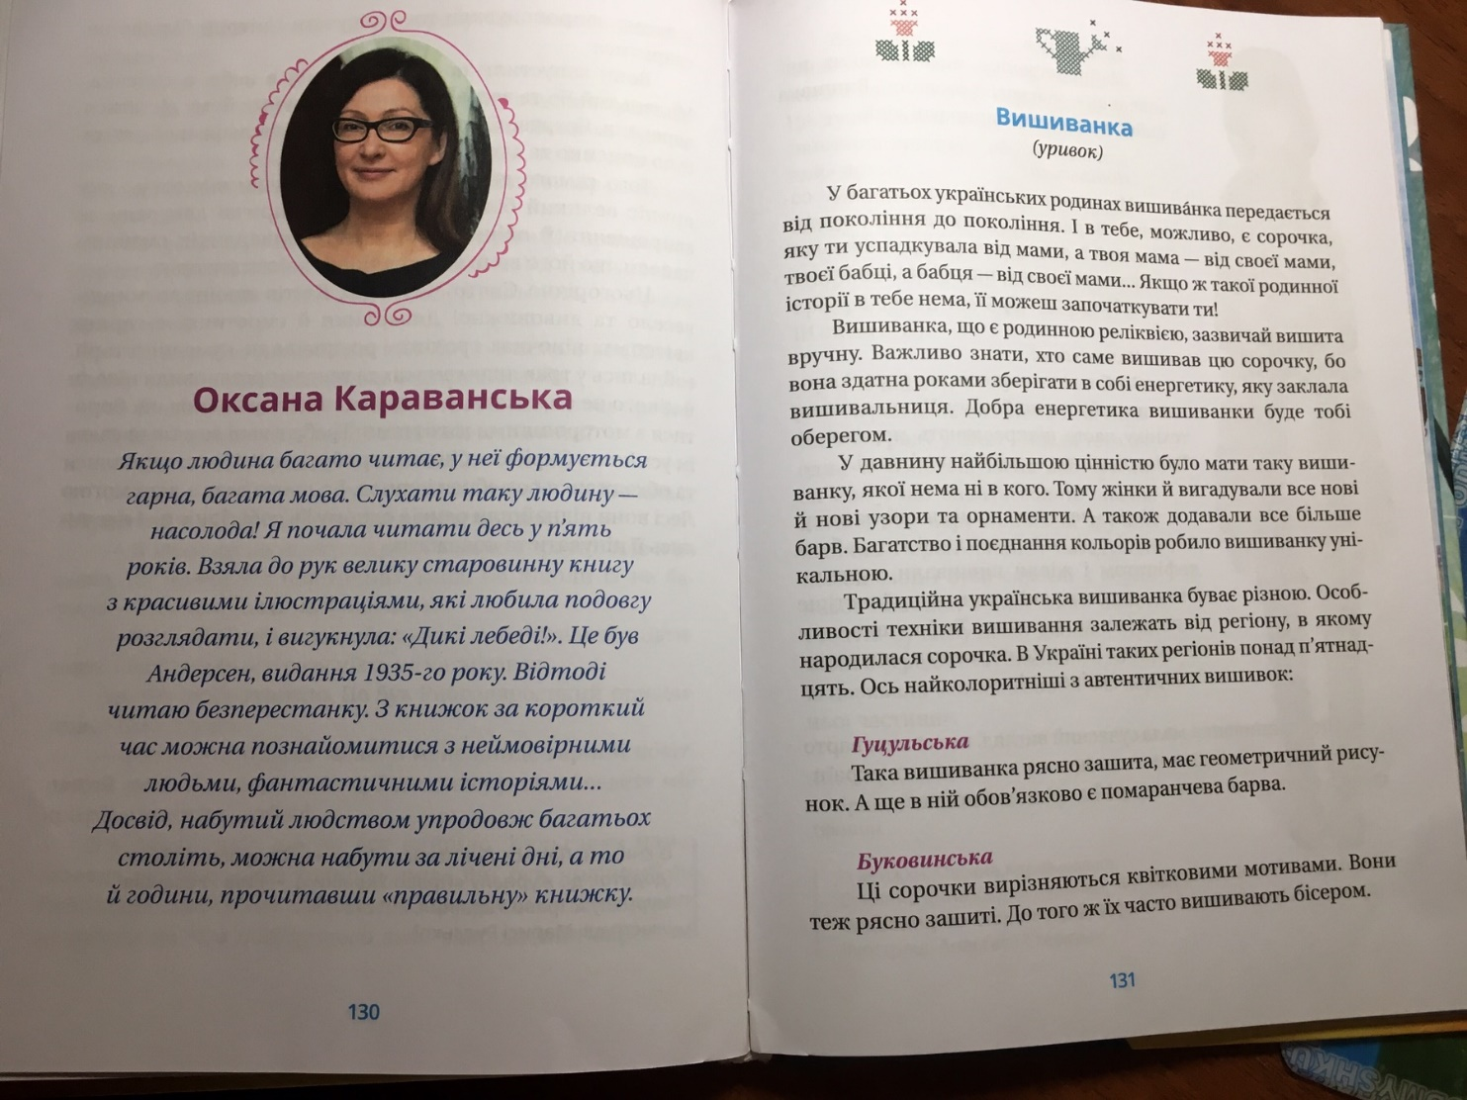
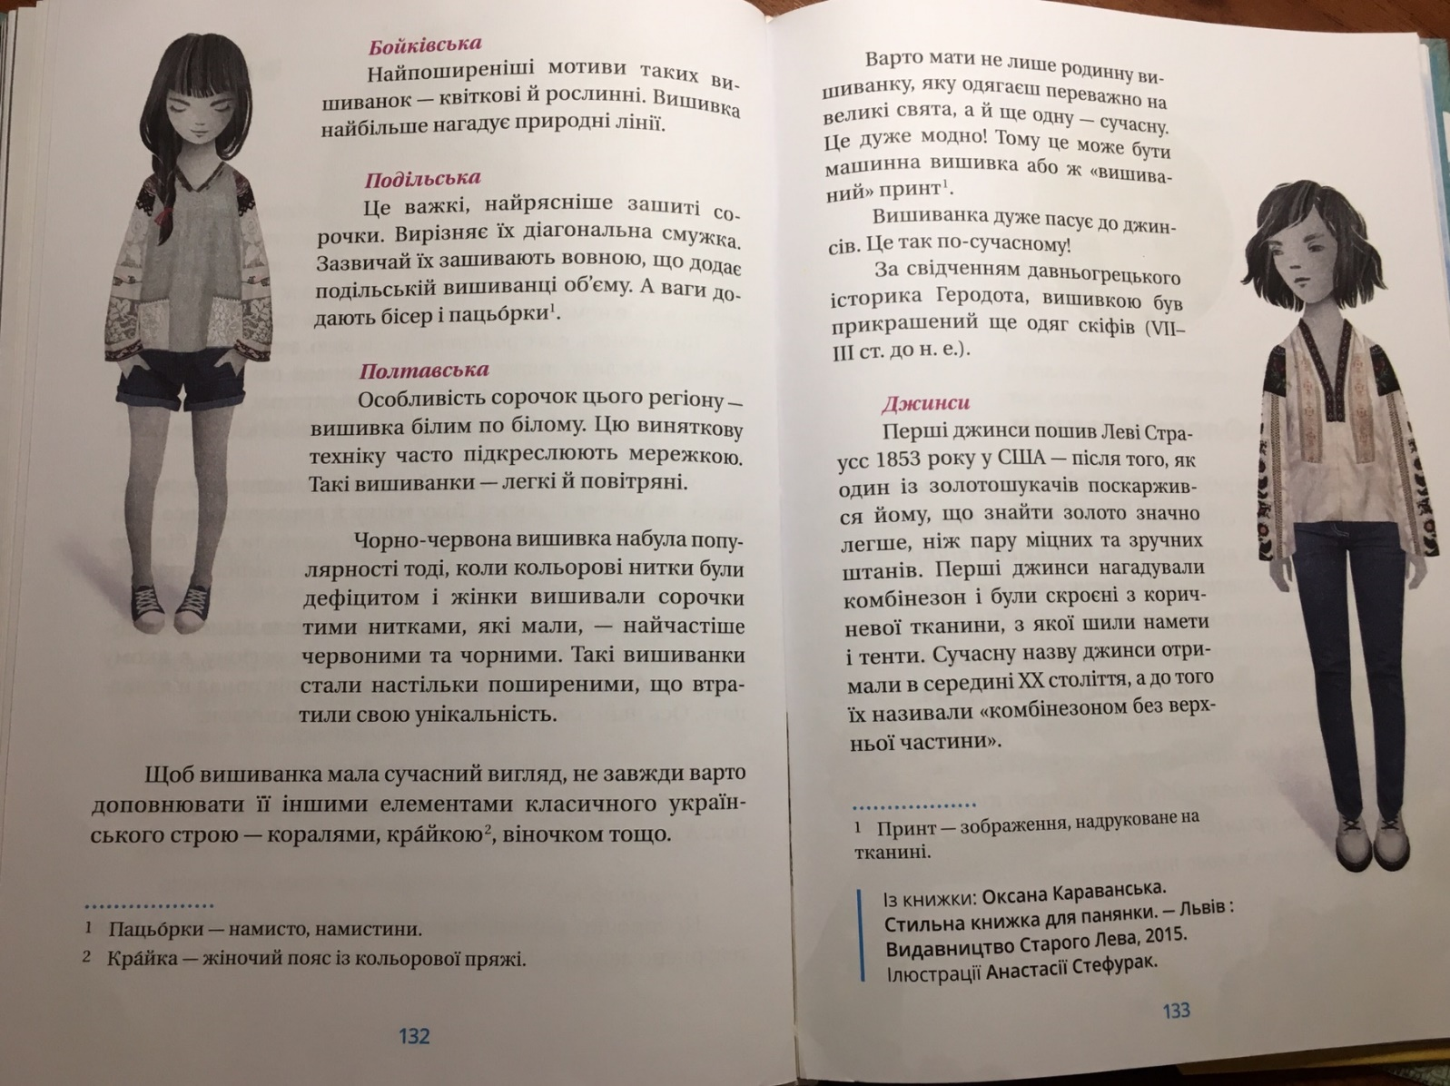
Тридцяте квітня
Контрольна робота
Прислівник
Варіант 1
1. Вибери групу слів, яку складаються тільки прислівники:
а) веселий, ясно, ніжний:
б) дружно, весело, щиро;
в) сміливий, слово, чудовий.

2. У реченні прислівники найчастіше зв’язані з:
а) іменниками;
б) прикметниками;
в) дієсловами.

3.Вибери рядок, у якому прислівники відповідають
на питання коли? :
а) сьогодні, вчора, завтра;
б) угорі, позаду, посередині;
в) швидко, низько, прямо.

4. Утвори прислівники:
Далекий -___________________,
ніч -________________________,
швидкий -___________________,
зима - ______________________.

5. Добери до поданих прислівників:
антоніми синоніми
↓ ↓
Вгору - ______________, радісно -______________,
важко -_______________, охайно -_______________,
повільно -_____________, лагідно -_______________.

6.Побудуй словосполучення.
Читати (як?)_____________________________,
розцвітати (коли?)_________________________,
розливається ( де?) ________________________.

7. Пошир речення прислівниками, поданими у дужках і
запиши текст.
... дихає вільна земля. Вітерець ... колише свіжі запашні трави, ... перебирає листочки на гілках дерев, ... гойдає стебельце квітів. Пагорби ... вкриті червоними тюльпанами. Як жар горять вони ... .

(Легко, ніжно, ледь-ледь, вільно, навкруги, скрізь)

